|  |
| --- |
| **SPRINT 2: Desarrollo del Backend** |

|  |  |
| --- | --- |
| **Identificación Proyecto** | |
| Nombre del proyecto: | Servicio de facturación electrónica para UNAB SAS |
| Número de equipo: | Grupo 4 |
| **Integrantes del equipo** | |
| Rol | Nombre |
| Scrum Master | Daniel Esteban Molina Pulgarín |
| Equipo | Edinson Villalobos Lascarro |
| Equipo | Andres Felipe Pretel Barberan |
| Equipo | Paula Stephania Morales Villalobos |
| Producto Owner | Ruben Dario Pineda Olmedo |

|  |
| --- |
| **Evidencia construcción del Backend** |

La construcción del Backend se realizó por partes para completar la épica del proyecto y cada una de las historias de usuario previamente definidas.

**Parte I.**

* Se creó el proyecto con las dependencias necesarias (Spring Boot, MySQL y H2) como se observa en el archivo pom.xml.

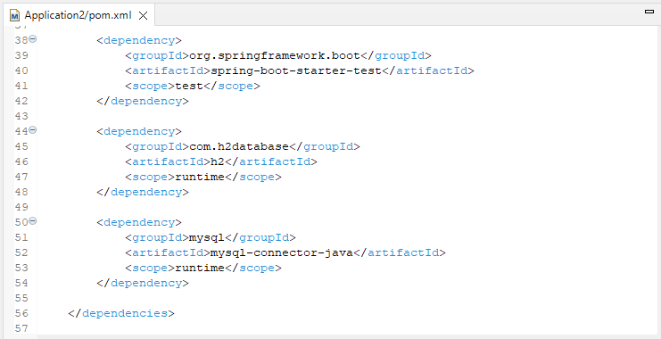

* Se crearon los paquetes necesarios para el Modelo MVC.

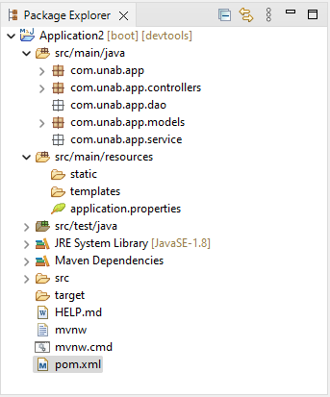

* Dentro de models se crearon las clases: Cliente, DetalleFactura, Factura y Producto. Luego, dentro de cada una las entidades.

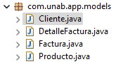

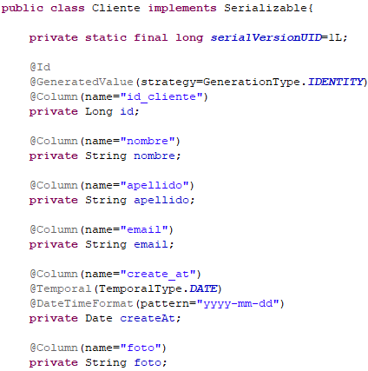

* Desde luego, para las entidades se insertaron los Getters, Setters y constructores.

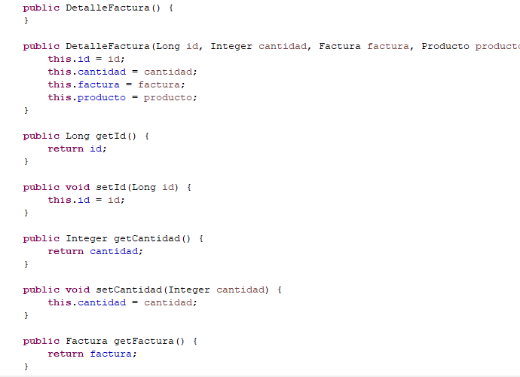

* Se establecieron las relaciones que más tarde se muestran en la base de datos. A continuación se muestran las relaciones Many to one del detalle de la factura con id_factura_kf y id_producto_fk.

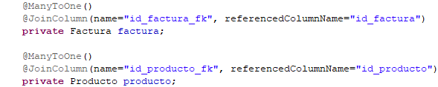

* Unión del proyecto con la base datos por medio de scripts en application. properties en modo de desarrollo.

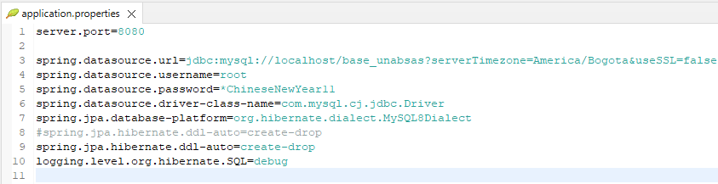

* Las siguientes evidencias muestran la normalización de la base de datos en el gestor DBeavier, las llaves de cada entidad y las relaciones.

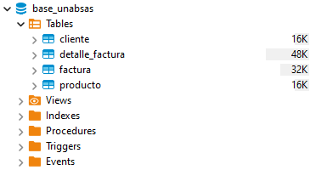

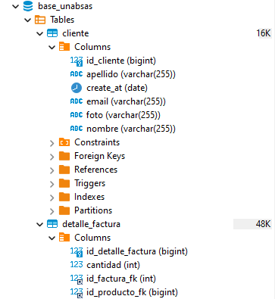

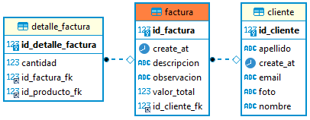

**Parte II.**

* Se creó el esquema del proyecto: los controladores, las interfaces DAO para cada clase del modelo y los servicios.

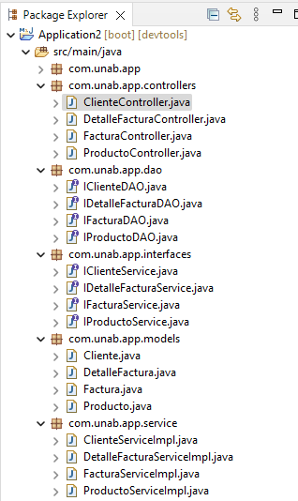

* También, se especificaron los métodos como borrar (delete) para implementar los servicios. Se muestra como ejemplo la implementación del servicio para el cliente.

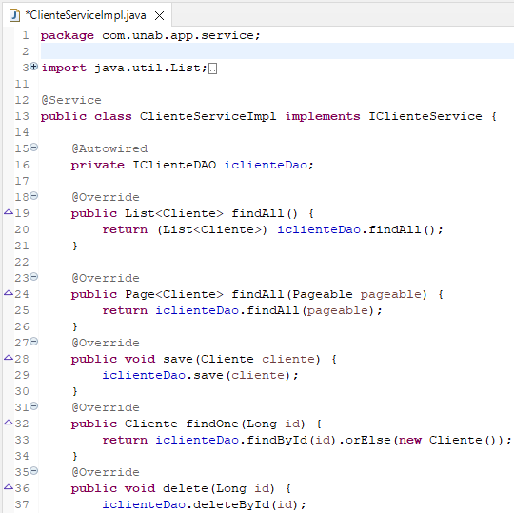

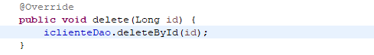

* Se agregó la notación @Service para el resto de los servicios. Se pone IDetalleFacturaServiceImpl como ejemplo.



* Se definieron las interfaces DAO que luego se importan a los servicios, se generaron métodos abstractos, Queries para los servicios y su implementación. Este es el caso de la factura:

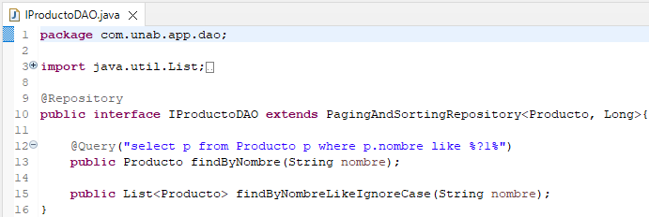

* Cabe resaltar que el servicio de Factura tiene más de una interfaz implementada.

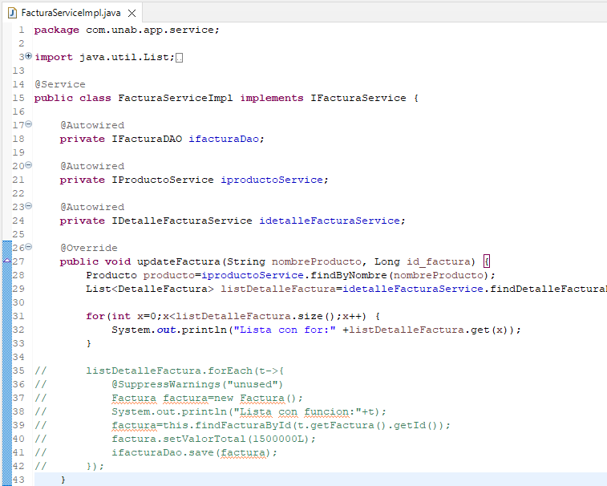

* Se insertaron métodos adicionales para cambiar el valor total de una o todas las facturas.

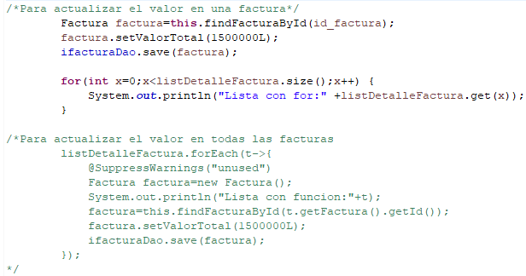

**Parte III.**

* Se inyectaron dependencias a los controladores.

|  |
| --- |
| **Evidencias de los “endpoint” con el consumo de recursos del API REST** |

Como evidencia de los “endpoint” donde se visualice el consumo de recursos del API REST.

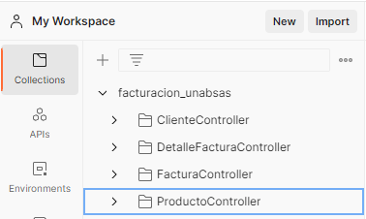

|  |
| --- |
| **Evidencia GitLab o GitHub** |

* Se creó el repositorio público facturacion_unabsas.

[pumor/facturacion_unabsas (github.com)](https://github.com/pumor/facturacion_unabsas)

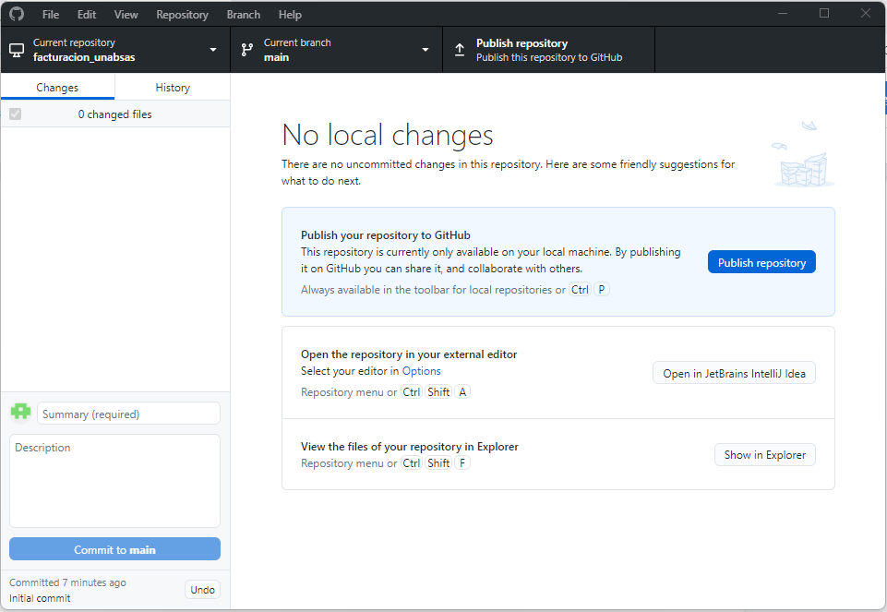

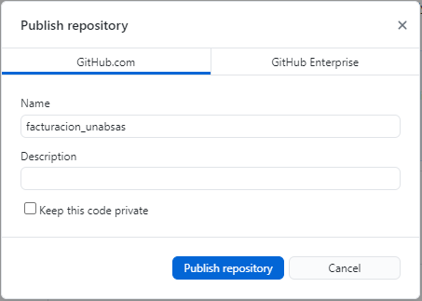

* Evidencia de los commits e historial de versiones.

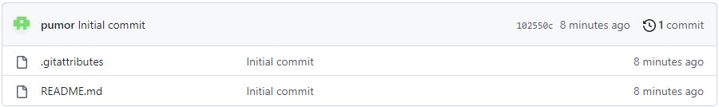

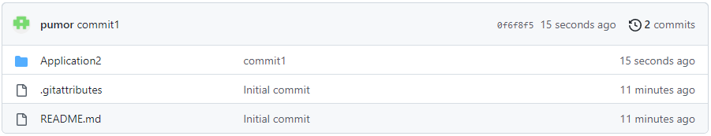

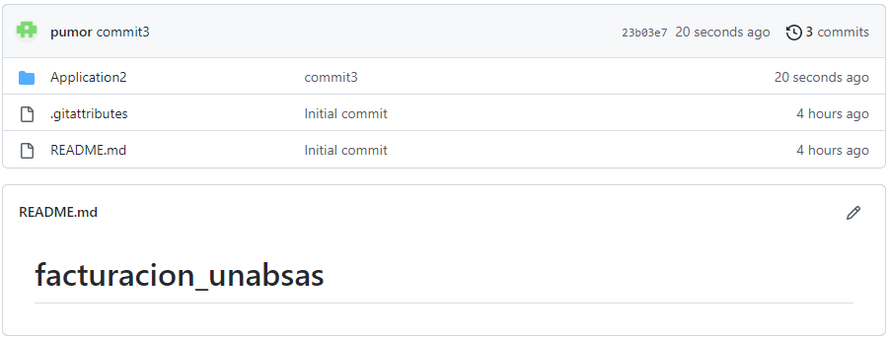

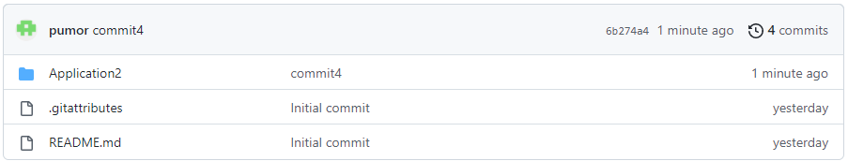

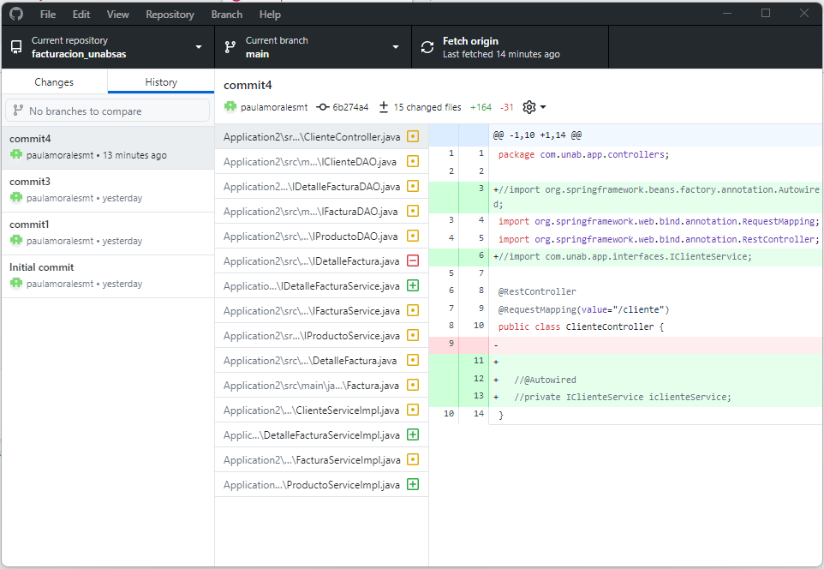

|  |
| --- |
| **Evidencia JIRA (seguimiento del proyecto)** |

Evidencias de desarrollo colaborativo en Jira:

1. **Backlog para el desarrollo Backend**

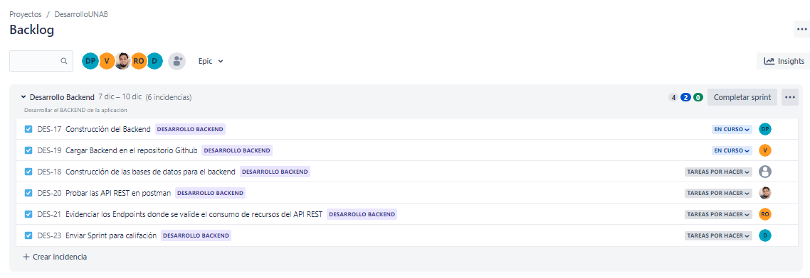

1. **Actualización de la hoja de ruta con inicialización del segundo Sprint**

1. **Tablero de control para el desarrollo del Backend**

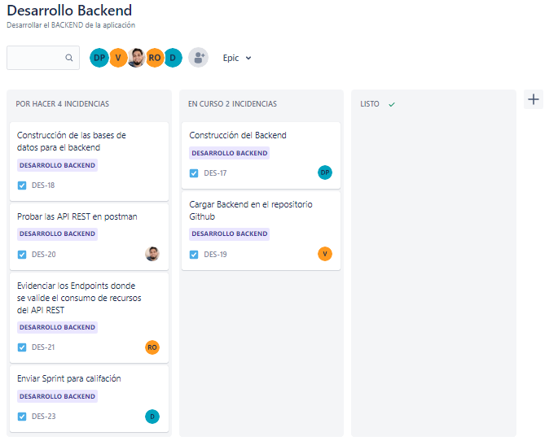

1. **Finalización del proyecto en Jira SPRINT2**

|  |
| --- |
| **Evidencias de las reuniones de equipo** |

Como evidencia de las reuniones que efectúa el equipo del proyecto, presentar capturas de pantalla de las reuniones efectuadas y si lo consideran pertinente algunas actas de las reuniones.